ИНФОРМАЦИОННОЕ СООБЩЕНИЕ О НЕОБХОДИМОСТИ ДОБРОВОЛЬНОй эвакуации брошенного, бесхозяйного и разукомплектованного транспортного средства
"31" октября 2022 года г. Ульяновск

Выдано
Владелец: Толибов Р.А. _______________________________________________________
(данные лица, Ф.И.О. - для гражданина; наименование, адрес - для юридического лица)
в отношении брошенного, бесхозяйного объекта движимого имущества со следующими характеристиками:
автомобиль ОПЕЛЬ Астра, государственный знак У 852 СУ 96_______________________________________
расположенный по адресу: г. Ульяновск, ул. Гоголя, д. 10___________________________________________

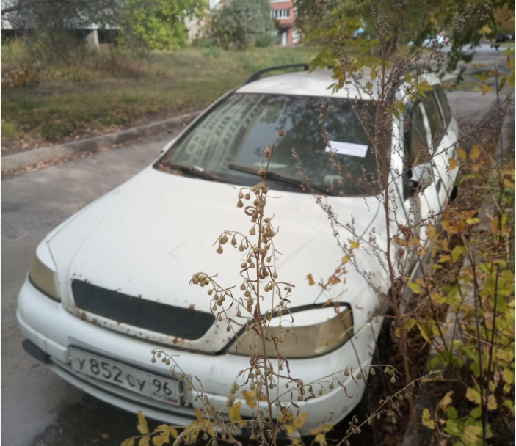 | 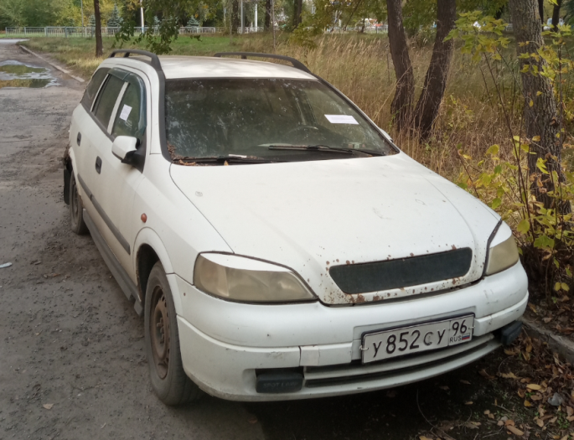
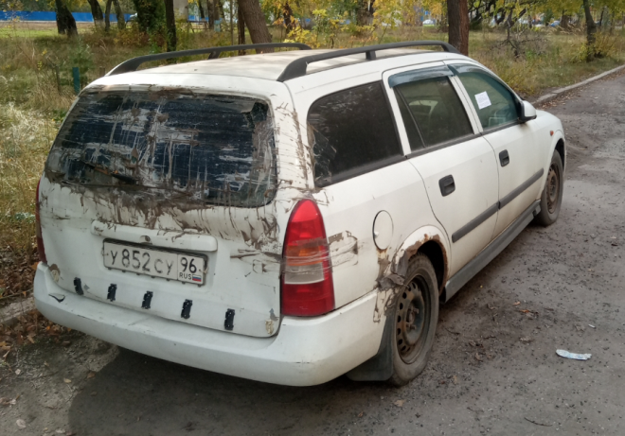 | 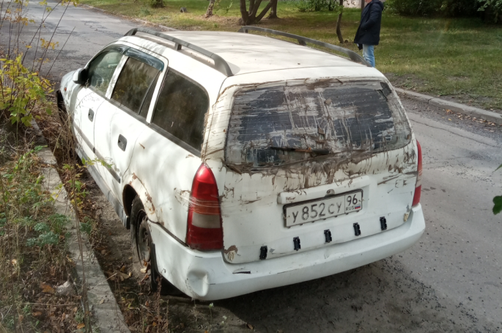

В течении 10 (десяти) рабочих дней после опубликования информационного сообщения в газете «Ульяновск сегодня» необходимо за счёт собственных сил и средств эвакуировать брошенное, разукомплектованное, бесхозяйное транспортное средство.
В случае непринятия мер в указанный срок, в соответствии с законодательством, объект будет эвакуирован и вывезен в принудительном порядке. Информационное сообщение будет размещено на сайте администрации города Ульяновска и в газете «Ульяновск сегодня».

Начальник управления
административно-технического контроля
администрации города Ульяновска С.А. Пантелеев

